**WebGL / Three.js**

**1. WebGL이란?**

* 웹 브라우저에서 제공하는 3차원 그래픽 자바스크립트 API
* Flash, Unity, Silverlight 등의 Plug-in들이 전혀 필요 없음.
* GPU가속지원
* OpenGL ES 2.0 기반
* 지원 웹브라우저 : Chrome 8.0+, Firefox 4.0+, Safari 5.1+, IE 10+ / 모바일 공식지원 안됨

**2. Three.js란?**

* WebGL의 생산성 향상을 위해 좀 더 단순화 시킨 경량 자바스크립트 라이브러리
* Three.min.js(370kb)
* 대략의 문법

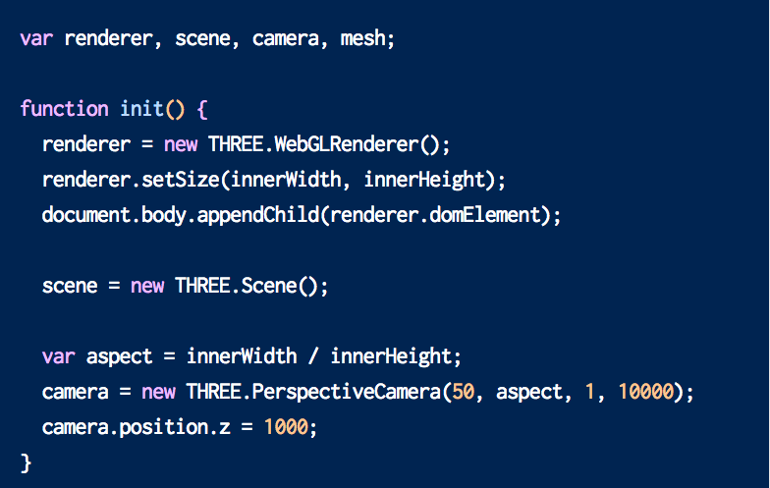

**2. 요소**

**1) WebGL 좌표계**

* 기본적으로 객체를 생성했을때의 좌표는 (x,y,z)=(0,0,0)이며 이는 컴퓨터 디스플레이에 일직선 상으로 배치 되어 있다는 것을 의미함.

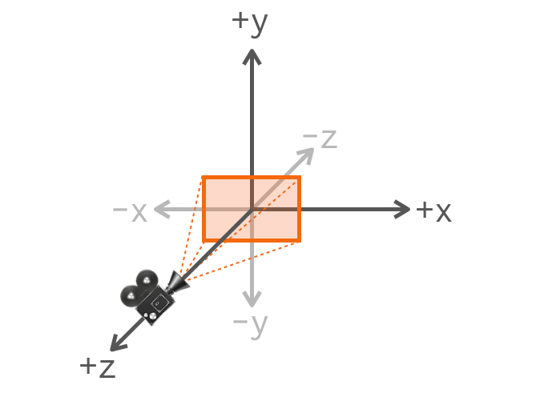

**2) Renderer**

* 최종 결과물을 그려주는 객체
* WebGlRenderer, CanvasRenderer, SVGRenderer 등 다양한 곳에서 사용.

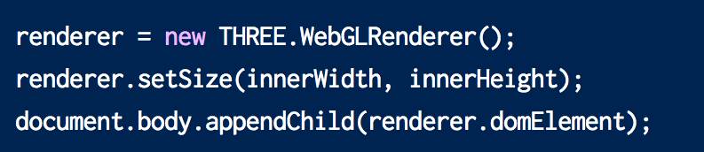

**3) Scene**

* 화면을 구성하는 기본 객체
* 단일 또는 여러 개의 Object나 Mesh, Light 등으로 구성.

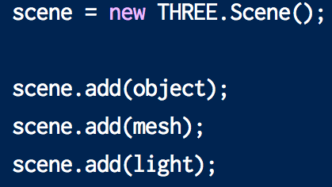

**4) Camera**

1. PerspectiveCamera
   1. 원근투영 / 투시투영 (Perspective Projection)
   2. 원근법에 따라 가까운 물체는 크게 먼 물체는 작게 보임.
   3. var camera = new THREE.PerspectiveCamera(fov, aspect, near, far);

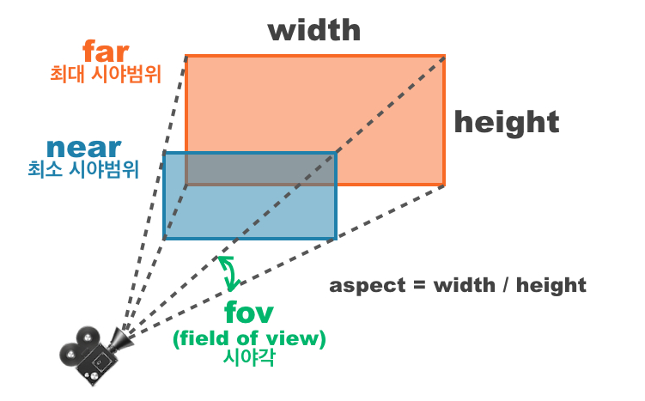

1. OrthographicCamera
   1. 직교투영(Orthograpgic Projection)
   2. 바라보는 방향은 있으니 특정 지점(투시점)은 없음
   3. 같은 크기의 물체라면 거리에 상관없이 같은 크기로 보임.
   4. 이해가 잘 안되면 클래시 오브 클랜의 건물들 크기를 생각해보면 될 듯
   5. var camera = new THREE.OrthographicCamera(left, right, top, bottom, near, far);

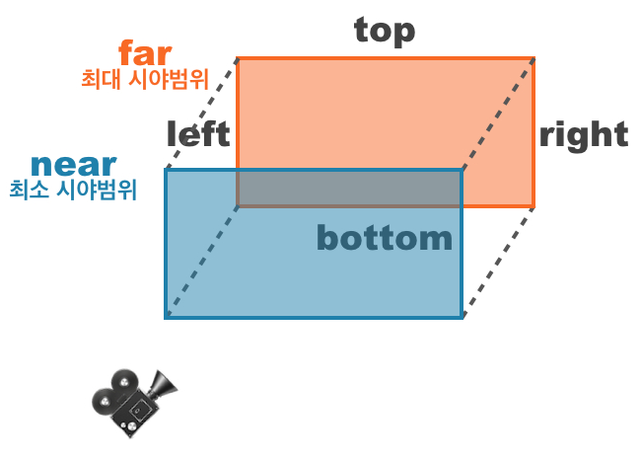 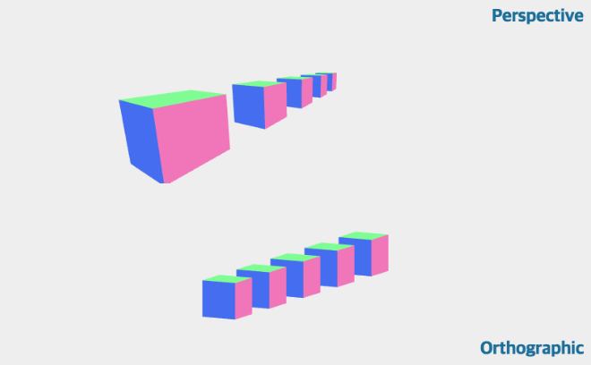

1. CubeCamera
2. CombinedCamera

**5) Mesh**

1. Mesh = Geometry + Material
2. 즉, 도형과 질감을 적용한 물체를 뜻함

**6) Geometry**

1. 도형을 의미한다.
2. CircleGeometry, PlaneGeometry, CubeGeometry 등 도형이름 뒤에 Geometry가 붙는다.

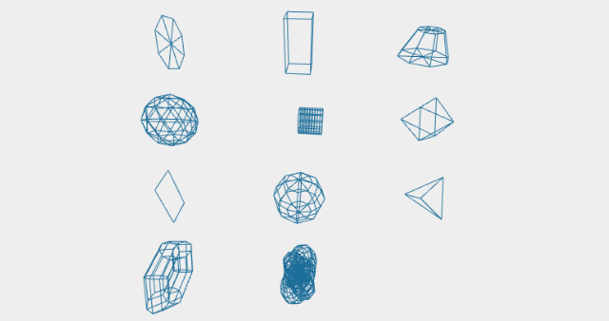

**7) Material**

1. 재질을 의미한다.
2. MeshBasicMaterial, MeshLambertMaterial, MeshPhongMaterial 등

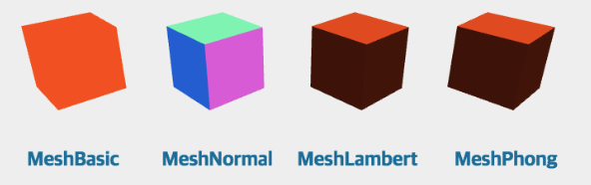 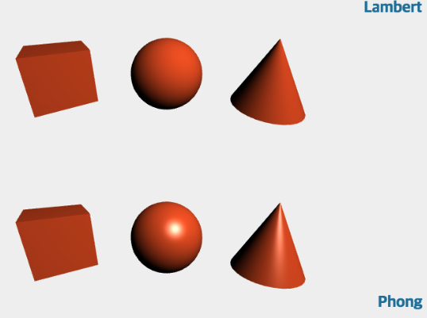

**8) Mesh를 사용하기 위한 간단한 스크립트**

1. Geomery 생성 = SphereGeometry(100) = 직경이 100인 구를 생성
2. Material 생성 = 색이 #f15023이고 와이어프레임으로 이루어진 BasicMaterial을 생성
3. Mesh 생성 = 위에서 생성한 Geometry와 material을 하나의 Mesh로 생성
4. 이렇게 생성된 Mesh를 Scene에 추가 / 안하면 안보인다.(ActionScript의 AddChild나 Andriod의 show()같은 개념)

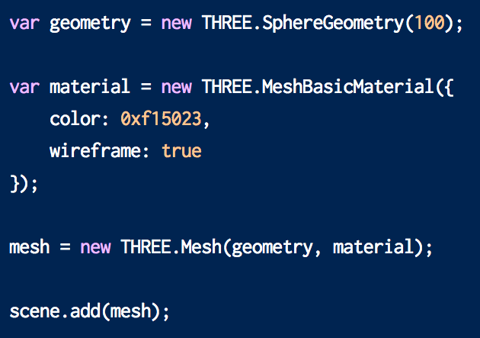

**8) Light(<http://fallroot.github.io/getting-started-webgl-with-threejs/#/54>)**

1. **AmbientLight(주변광, 간접광)**

* var light = new THREE.AmbientLight(hex);

1. **DirectionalLight(방향광)**

* var light = new THREE.DirectionalLight(hex, intensity, distance);

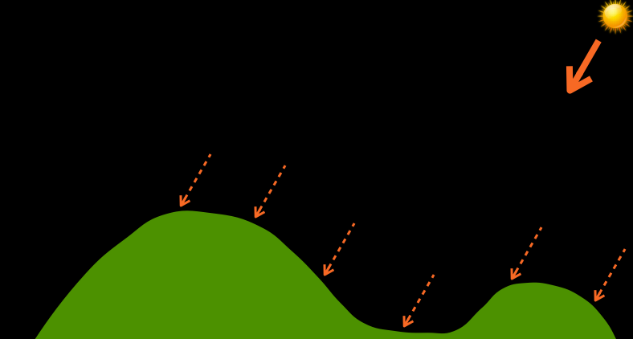

1. **PointLight(점광)**

* var light = new THREE.PointLight(color, intensity, distance);

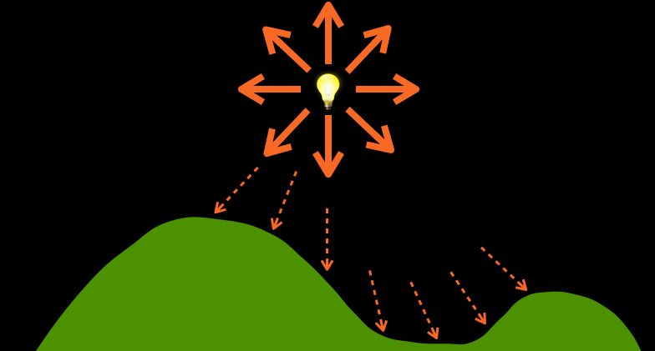

1. **SpotLight(집중광)**
   1. var light = new THREE.SpotLight(color, intensity, distance, castShadow);

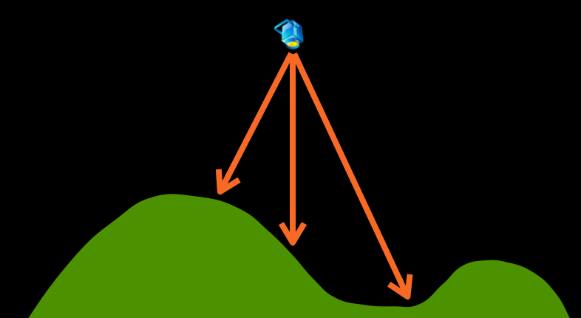

**8) Shadow**

1. 조명의 세기와 방향을 반영.

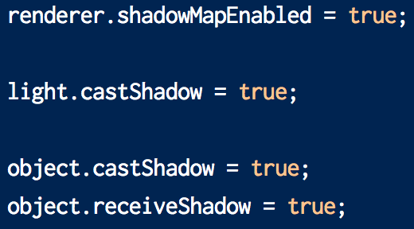

**8) Texture**

1. 물체의 표면을 이미지파일로 처리

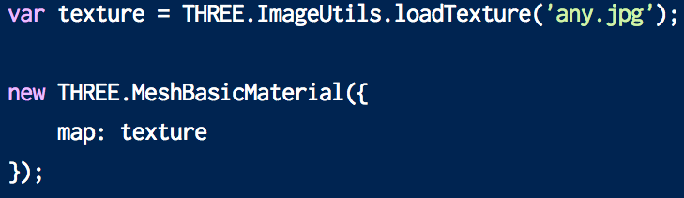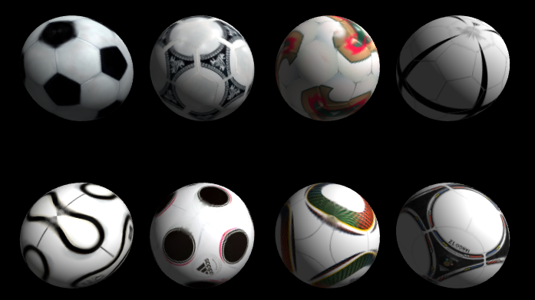

**8) Model**

1. 다른 어플리케이션에서 제작된 3차원 모델을 사용

2. Exporter : blender, ctm, fbx, max, obj, uft-8

3. Loader : ColladaLoader, OBJLoader, MTLLoader, CTMLoader, OBJMTLLoader, STLLoader, UTF8Loader, VTKLoader

4. 대략적인 Loader의 사용법

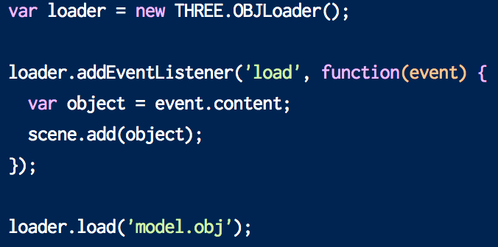

참고 : http://fallroot.github.io/getting-started-webgl-with-threejs/#/